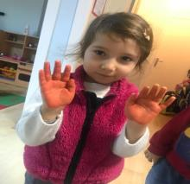

SAAT VE ZAMAN
ŞARKI:
Yağmur Yağar Güneş Açar
Konuşurlar Tik Taka Dom
Saatlerin Dilleri Var
Tik Taka Domca Konuşurlar
Güneş Doğar Sonra Batar
Tik Tak Tak Tak Tik Taka Dom
Mevsimler Gelir Ve Geçer
Tik Tak Tak Tak Tik Taka Dom

İLETİŞİM ARAÇLARI
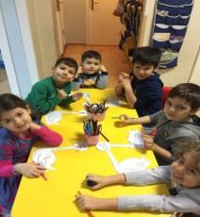
ŞARKI:
POSTACI:

Bak postacı geliyor
Selam veriyor
Herkes ona bakıyor
Merak ediyor

Çok teşekkür ederim
Postacı sana
Pek sevinçli haberler
Getirdin bana

Bu gün yalnız bu kadar
Darılmayınız
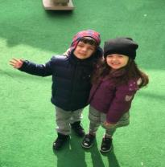
Yarın yine gelirim
Hoşçakalınız

Haydi git güle güle
Uğurlar olsun
Ellerin dert görmesin
Kısmetle dolsun

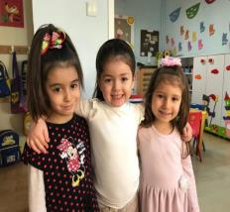
TEKERLEME:
TELEFON

Zırr.. zırr.. zırr..

Bu ses ne sesi?

Bizim telefonun sesi

Hayır hayır

Dayımın kol düğmesi

Çıt, pıt

Nerden geldiysen

Oradan çık.

BİLMECELER:
Ayrı yerde olsak da o yaklaştırır bizi, Alo deyince ne güzel duyarız sesimizi ( Telefon )

ENERJİ SES IŞIK

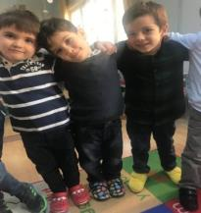
PARMAK OYUNU:
YÜRÜYEN ÇOCUKLAR

Bu çocuk yürüyor

Gölgesi onu takip ediyor

Bu çocuk lambayı yaktı

Bu çocuk söndürdü

Bu çocuk bağırdı

Bütün çocuklar sıçradı

BİLMECELER:

Hem ısıtır hem yakarım Tüm canlılara bakarım (Güneş)

Tavanda sarkar Düğmesini çevirince Bize ışık saçar (Lamba)
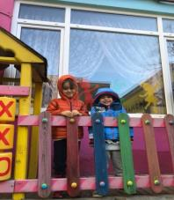
UZAY VE GÖKYÜZÜ

ŞARKI

ROKET

Gökyüzünde neler var
Bilin bakalım
Binelim bir rokete
Hop uçalım
Gece aydede bakar
Gülücük atar
Yıldızlar göz kırpar
Işıklar saçar
Güneş doğdu işte
Aydınlık oldu
Aydede ve yıldızlar
Hemen uyudu
Pamuk gibi bulutlar
Hoplar zıplarım
Roketime binerim Hop uçarım

GECE GÜNDÜZ
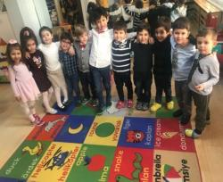
Ay bata bata

Güneş doğa doğa

Dünya döne döne

Gece gündüz

Gündüz gece

Sar makarayı

Sar sar daha hızlı

Atalım kahkahayı

Hah hah hah

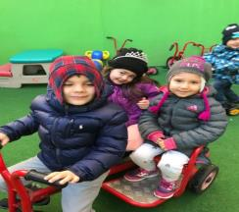
GÖKKUŞAĞI

Uzaklardan bakarsın
Gülücükler saçarsın
Pek sevimli pek hoşsun
Hep orada kal gökkuşağı
Gökkuşağı gök kuşağı
hep orada kal gökkuşağı
Biz resmini çizerken
Renklerine bakarken
Yeşil, mor, toz pembenle
Hep orada kal gökkuşağı
Gökkuşağı gök kuşağı
Hep orada kal gökkuşağı

ORFF:
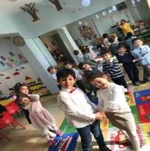
UZAYLILAR

Biz uzak bir gezegenden gelen yabancılarız
Gerekirse OK oluruz
Gerekirse TOP oluruz
Gerekirse bir Fidan
Gerekirse Bir DUVAR
Biz uzak bir gezegenden gelen yabancılarız

Gerekirse Çöp oluruz
Gerekirse Yok oluruz
Gerekirse Havada
Gerekirse bir Sularda.
BİLMECELER:
Gökte gördüm bir köprü, rengi var yedi türlü ( Gök kuşağı )

ESKİ ÇAĞLARA YOLCULUK-DİNAZORLAR
ŞARKI:
DİNOZOR:
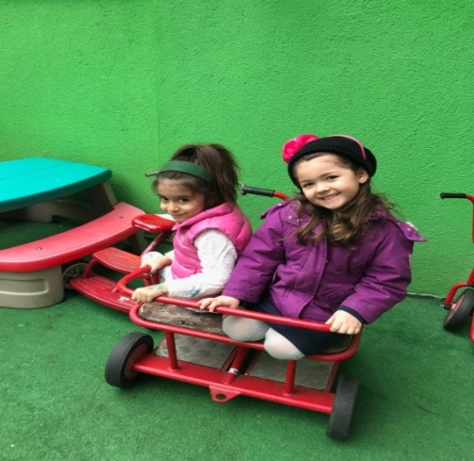
Dinazorlar

Dino dino dinazorlar

Ortadan kayboldular

Sevimli zırhlıdır onlar

Hiç yaramazlık yapmazlar
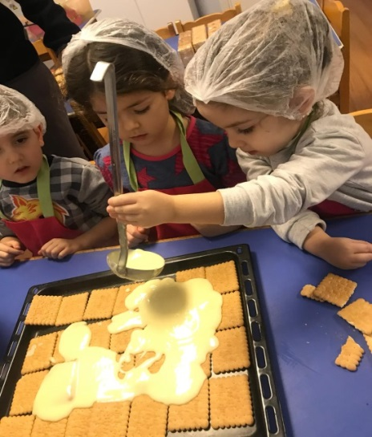

Uçan dinazorların kanatları çok geniştir

Suda yüzenlerin boynu her yöne dönmektedir

Sakın vahşi dinazorlar bunları duymasınlar

Sevimsiz vahşidir onlar

Durmadan bağırırlar

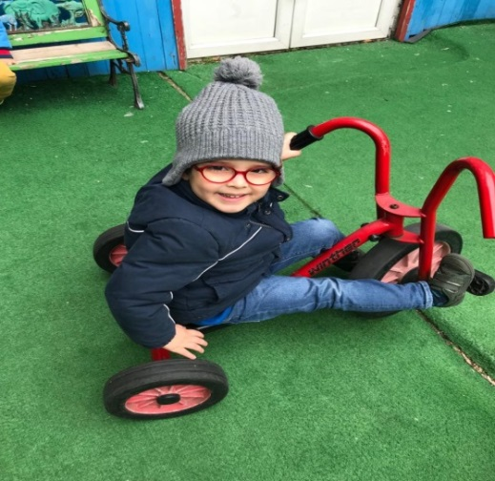
Dino dino dinazorlar

Ortadan kayboldular

Sevimli zırhlıdır onlar

Hiç yaramazlık yapmazlar

DOĞAL AFETLER
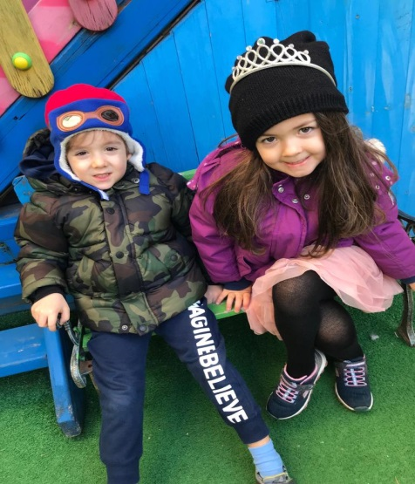
FEN VE DOĞA ÇALIŞMASI:

-Sesin yol alışı deneyi

-Gazete inceleme

-Ses titreşimlerini görebilir miyiz?

-Gölge yapalım






January
2019
4 YRS
Vocabulary
Winter cold (soğuk), snow (kar), snowman (kardan adam), snowball (kartopu) snowflake (kar tanesi), ski (kayak)
Occupations( meslekler), doctor (doktor), cook (ahçıbaşı), nurse (hemşire), dentist(diş doktoru), fire fighter (itfaiyeci), police (polis),
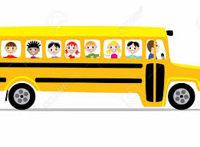
Vehicles (Taşıtlar), bus (otobüs), car (araba), train (tren) ,boat (bot) ,plane (uçak), ambulance (ambulans), bike (bisiklet), ship (gemi) , helicopter (helikopter), fire truck (itfaiye arabası), submarine (denizaltı), ferry boat (araba vapuru), seabus (deniz otobüsü), jeep (cip),
Motorbike (motosiklet)
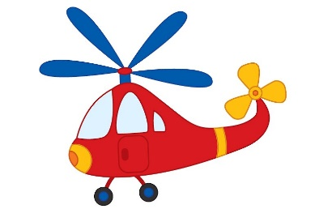
Language Aims
- Is he (a teacher)? O (bir öğretmen) mi?
- No, he isn’t, he’s a (police). Hayır, o (bir polis).

Storytime (Kitap Okuma):
- We have read , ‘Winnie flies again’ ‘ the busy bridge’ and ‘The red tractor’.
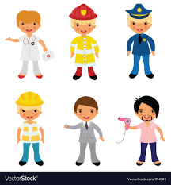
- (Kırmızı traktör , yoğun köprü ve Winnie tekrar uçuyor’ hikayelerini okuduk.)
Creative Drama (yaratıcı Drama)
- We have acted out the story of ‘red yellow green’.
(traffic lights dramamızı canlandırdık.)

Music and Movement (Müzik ve Hareket):
- We have sang and had fun with ‘ the wheels on the bus’ and ‘row row row your boat’.
- (Otobüs ve tekne şarkılarımızı hem söyledik hemde eğlendik.)

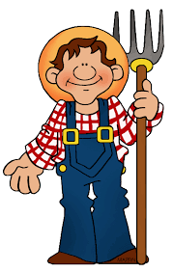
Creative activities in English (İngilizce yaratıcı etkinlikler)
- In January, we have talked about Winter and we have learnt vehicles and occupations. (Ocak ayında ‘kış Mevsimi’ hakkındda konuştuk ve taşıtların isimlerini hemde bazı mesleklerin isimlerini öğrendik.)
- We have made our own vehicles booklet..(Knedi taşıt kitapçıgımız yaptık)
We have played ‘Flashcard race’
‘Flash kart yarışı’ oynadık.
- We have played ‘Which one is missing?’
‘Hangisi kayıp?’ oyunu oynadık.
- We have played ‘Flashcard jumble’‘Karışık kartlar’ oyunu oynadık.
- We have played ‘Point to!’
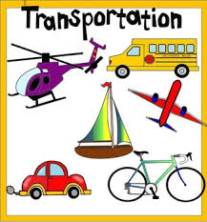
‘Göster bana’ oyunu oynadık.

Songs
- The wheels on the bus
- Row row your boat
- Down by the station
- Green says go
Revision
.
- We have reviewed what we have learnt so far through games, songs, stories. (Oyunlar, şarkılar ve hikayelerle öğrendiklerimizi tekrar ettik.)



Januar Plan 2019 Şarmaşık
Die Früchte (meyveler)
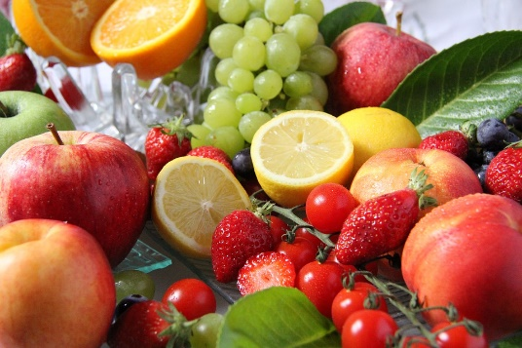
Tiere ( Hayvanlar )
: Die Schlange (yılan) , Die Kuh (inek) , Die Flige(sinek) , Der Storch (leylek)
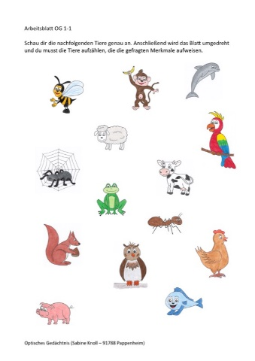
Mein Körper (vücudum)
Geschichte des Monats( ayın hikayesi)
Schneewittchen und die 7 Zwerge ( Pamuk Prenses ve 7 cücler)
Ativitäten (Aktiviteler-Oyunlar –Şarkılar )
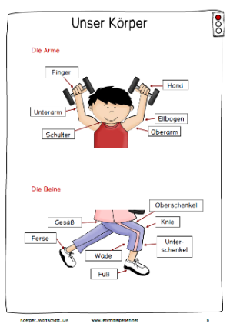
Was schwimmt den da ( krokodil)
Meine Haende sind verschwunden .
Haende waschen .
Belgin Karaca
Deutsch Lehrerin

MÜZİK

Bu ay renkli şifonlarla çalıştık. İnce, yumuşak, hafif, pürüzsüz, şeffaf gibi kavramları öğrendik. Şifonları havaya atma tutma. Tutarken bedenin faklı yerleriyle başla, sırtla, sağ omuzla sol omuzla gibi kullanarak tutma çalışmaları yaptık. Şifonları müzik eşliğinde dans ettirip çiçek bahçesi oyunu ve çiçek bahçesi dansı yaptık.

Nota nedir? Neden ihtiyaç duyulmuş? Nota isimleri
Ksilofon da notaların çalınması, kalın, ince ses çalışmaları…
Çalıştığımız şarkılar: Çiçek bahçesi ve özgürlük

ÖZGÜRLÜK
Bak bak özgürlük sağında
Bak bak özgürlük solunda

Bak bak özgürlük arkanda
Bak bak önünde
Zıpla zıpla yukarıda

ÇİÇEK BAHÇESİ
Renk renk çiçeklerdir
Bahçenin süsü
Mutlu çocuklardır
Dünyanın sesi
Sevgi ile büyür beslenir onlar
Dostluk için haydi
Birleşsin eller

FOLKLÖR

Adıyaman yöresine ait giriş oyununu dört bölümde çalıştık. Birinci bölümde iki dizimizi de kırarak yaylandık. İkinci bölümde sağ ve sol dizlerimizi çıkararak yaylanmaya devam ettik. Üçüncü bölümde sol ayakla topuk yaptık. Dördüncü bölümde topuk ile beraber alkış yaparak oyunumuzu bitirdik.
1. Hafta ; Sıralı ve arka arkaya gelen figürlerin tekrarlarıyla beden yapısının oyunlara uyumunu sağlamak
2. Hafta ; Ritim eşliğinde hareketlerin çalışılması
3. Hafta ; Ritim eşliğinde ileri ve geri yürüme adım çalışması.
4. Hafta ; Ritim eşliğinde sağa ve sola yürüme adım çalışması.

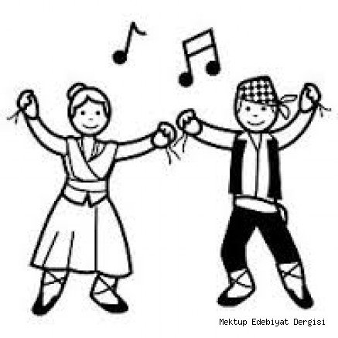

BALE

Biz bu ay yine güldük, eğlendik ve çok çok dans ettik. Olmazsa olmaz rutin tekrarlarımızın yanında, sevdiğimiz koreografileri tekrar ettik ve bunlara bir yenisini ekledik; Ocak ayı dansımız Asajere..

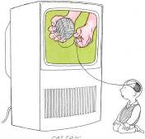
ÇOCUK VE TELEVİZYON

Televizyon, günümüzün en önemli iletişim araçlarından biridir.
Aileler, işlerinden arta kalan zamanı büyük çoğunlukla televizyon başında geçiriyor. Bu da bir bağımlılık haline geliyor. Televizyonun eğitici, eğlendirici olumlu yönleri yanı sıra olumsuz birçok yönü vardır. Televizyon bizlerin tamamen kontrolünün dışında olduğu düşünülse bile çocuklarımızı bu renkli dünyadan koruyabilmenin de birçok yönetimi var.
Çocuğunuzun televizyonda izlediği programların onun gelişimine yardımcı olduğu noktalar bulunsa bile aynı derecede tehlike oluşturabilecek unsurlar da içermektedir. Bu noktada anne baba ve çocuğunuza bakan kişinin dikkatli ve seçici olması çocuğunuzun televizyonla olan ilişkisini kontrol altında tutmanız gerekmektedir.

Önemli olan televizyonun seyredilmemesi değildir. Anne-babanın çocuğa kısa süreli ve denetimli televizyon
izletmesi, doğru ve uygun programlar seçerek çocuğu bu programları izlemesi için yönlendirmesi çok önemlidir.

TV BAŞINDA UZUN SÜRE GEÇİRMENİN OLUMSUZ SONUÇLARI;
- Fiziksel sonuçlar: Hareketsizlik ve buna bağlı sağlık, kilo sorunları.
- Duygusal sonuçlar: Korkular, kaygılar, sinirlilik, aşırı duygusallaşma
- Bilişsel: Sözel becerilerde kısıtlılık, dikkat dağınıklığı, okul başarısızlığı, yaratıcılığın azalması, okumaya ilgisizlik
- Davranışsal sonuçlar: Şiddet eğilimi, küfür, cinsellikle erken tanışma, dürtüsellik, tüketim ve marka tutkusu, bağımlılıklar
- Sosyal sonuçlar: Sosyal ilişkilerde zorluk, kısıtlılık, farklı değerler ve inançlar-yalan

Televizyon alışkanlığında dikkat edilmesi gereken noktalar;
*Çocuğunuzun gelişimini göz önünde bulundurun.
*Televizyonu sürekli açık tutmayın.
*Sınır koyun!
*Televizyon ile oyalanmayın!
*TV izleme süresi 20dk.yı geçmemeli
*Çocuğa tv seyrettirilip seyrettirilmemesi ödül ya da ceza olarak kullanılmamalı.
*Anne ev işleriyle uğraşırken çocuğu tv dışında başka şeylerle ilgilenmesi için destek olmalı.
*Anne baba tv seyretme konusunda fikir birliği sağlayıp tutarlı olmalıdır.
*Anne baba tv seyretmek yerine kitap okuyarak , spor yaparak, müzik dinleyerek çocuğa iyi bir örnek olmalıdır.

MUTFAK ETKİNLİĞİ: MUZLU PASTAMIZI YAPTIK
